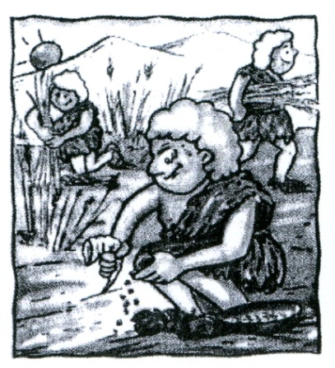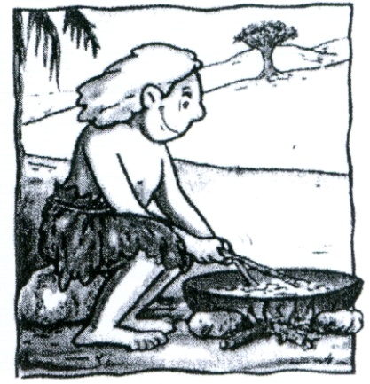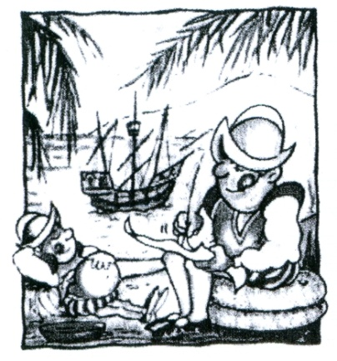Historia del gofio

El gofio es el más tradicional de los alimentos canarios. Los historiadores nos cuentan cómo constituía la base de la alimentación de los guanches, primitivos habitantes de Canarias, que se caracterizaban por su valentía, lealtad y fortaleza.

Hasta la conquista de las islas, en el siglo XV se hacía principalmente con cebada (lo llamaban Ahoren). Sembraban la tierra y después arrancaban la cebada a mano, ayudados por un cuerno de cabra y la limpiaban.

Posteriormente la tostaban en un recipiente de barro, apoyado en tres piedras removiéndolo con un palo. Cuando la cebada estaba bien tostada, la cernían y la molían en pequeños molinos que construían con piedras de lava, talladas de forma circular.

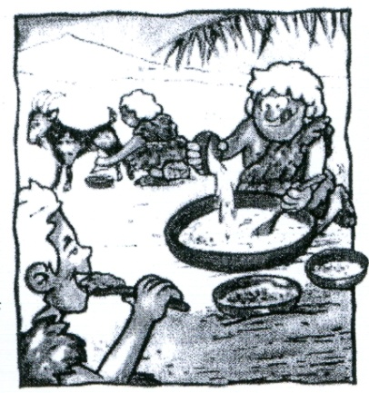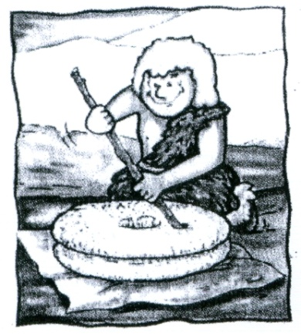

Más tarde los conquistadores traerían otros cereales, hasta entonces desconocidos por los guanches, con los que seguían preparando distintos tipos de gofio, muy nutritivos y de rico sabor.

El gofio así obtenido, lo mezclaban con leche y también con manteca, convirtiéndolo en un delicioso manjar que les proporcionaban una gran energía.

La piedra era fija y la de encima se ponía en movimiento con los dedos o un palo, que se introducía en unos pequeños huecos practicados en la parte superior. En el centro de esta piedra existía un agujero más grande, por donde se dejaba caer el grano tostado.

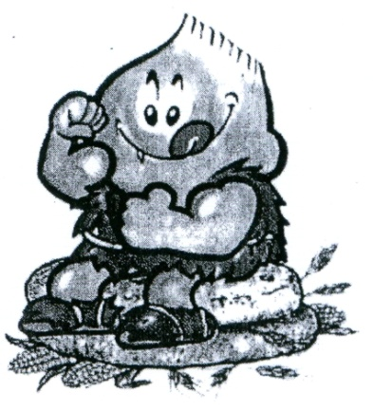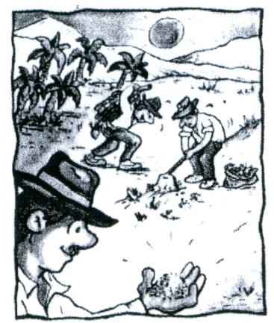

Por su historia y por tratarse de un excelente alimento natural, el gofio está llamado a ocupar un lugar privilegiado en la dietética moderna.

El gofio fue provisión indispensable en los barcos que partían a Latinoamérica y hasta allí fue llevado por los emigrantes canarios de todos los tiempos. Así vemos como actualmente es consumido en muchos países de aquel continente, tan íntimamente ligado a Canarias.

Así, pues, el gofio ha sido siempre un alimento canario, cuyo consumo ha prevalecido a través de los siglos y, en épocas de crisis, ha sido la base del sustento del pueblo canario. Por sus cualidades alimenticias y buena conservación.